**Tento týden**

**č. 14**

**AKCE ANEB CO NÁS ČEKÁ A NEMINE ☺**

ZÁVĚREČNÁ ODDÍLOVÁ SCHŮZKA 9.1.2015

V pátek proběhne závěrečná oddílovka za Prosinec…

Nezapomeňte si De, Do, Žk a rádcové připravené body za práci pro družinu, ať jste na tom lépe…

Začátek v 16:30 na klubovně!! ☺

ZIMNÍ PŘECHOD PÁLAVY, SOBOTA 10.1.2015

Tradiční oddílová akce proběhne opět první školní sobota v Novém roce…

Sraz pro staré vlky bude v 7:25 na nádraží ČD…

Více info v Sem-Tamu + Pajda již poslal(nebo v nejbližší době pošle) pozvánku do mailu vašich rodičů…

SOBOTA 17.1.2015

Další sobotu proběhne buď oddílová akce zaměřená na keramiku(možnost splnění si OP) nebo proběhnou novoroční Družinové výpravy…

Rádcové…

* Nezapomínejte plnit rozdělávání ohně, na nástěnce vám visí tabulečka, do které pokaždé zapíšete, kdo danou schůzku rozdělával oheň…
* Od Káněte vám mám připomenout, ať plníte nový systém uklízení, když jste se zúčastnili jistě velmi zábavné instruktáže ☺
* Zároveň vám visí další nová tabulka na zapisování úklidů…
* Dopište do bodování O/N, evt. Čas máte do páteční ZOSky, potom se bude bodování uzavírat…

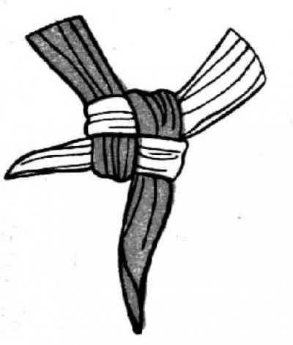

Víte, o jaký uzel se jedná? A kolik z vás ho umí uvázat…

Zkuste si ho, a pokud ho neumíte tak se ho pokuste naučit…

Příští týden na DS proběhne soutěž ve vázání o SLADKOU

Odměnu ☺ Takže Hurá do toho ☺



Za vedení oddílu: Majký ☺